产业生产系列 - 实验设备
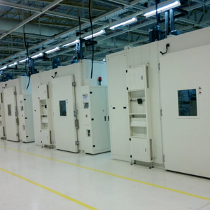
适用于需要在通电中进行半导体、液晶、电子产品、精密器具等恒温试验及老化检查

以下为该系列子目录：
-----------------------------------------------

恒温老化箱(室)
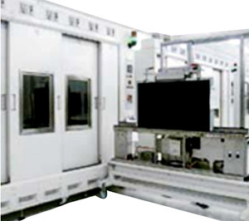

执行与满足标准：

用途：电子产品老化处理

特点：
·两面开门，嵌入到墙体安装，确保了房间的洁净度。
·台车整体搬入，提高了生产效率。
·两面们互锁功能，防止错误操作。
·所有运转状态，前后侧同步显示。
·自动停止功能。
·在安全方面，配置了自动过升防止、过升防止器、过电流漏电保护器等安全措施

技术参数：

